# 题目D：优化机场安检旅客通过率

**检查站**

从2011年美国的“911”恐怖袭击后，世界各地的机场的安全性显著提升。机场设有安全检查站来筛查乘客和他们的行李中的易爆或其他危险物品。这些安全举措的目的是防止乘客劫持或摧毁飞机，保证所有乘客在旅途中的安全。然而，航空公司有义务让乘客有好的乘机体验，减少他们排队等待安检的时间和候机时间。因此，在保证最大安全性的同时，尽量减少乘客的不方便，似乎有些冲突。

在2016年，美国运输安全局因排队队伍过长，尤其在芝加哥奥哈尔国际机场，受到了极大的批评。顺应民意，TSA对安检设备和流程做出了一些改进，在尤为拥挤的机场增加职工。虽然这些改进某种程度上成功的减少了等待时间，但还不清楚这些新举措和增加的职工带给TSA的成本。除了奥哈尔的问题，在其他机场，包括一些一般等待时间很短的机场，也会有偶尔有难以解释、难以预测的排队队伍长的问题。安检队伍这样大的变动会让乘客付出非常多，比如他们要在没必要的早到，和可能错过他们的预定航班中选择。很多新闻文章，如参考[1,2,3,4,5]，描述了一些和机场安检相关的问题。

你的ICM团队已经和TSA协议，重新考虑机场安检站和职工安排，找出阻碍乘客通过的可能障碍。他们期待有创新的解决方案，在保证相同标准的安全性的同时，可以既增加检查站通过率，又减少等待时间的差异。

**美国某机场的安检现行流程，如图1**

**A区：**

乘客随机到达后开始排队，等待安检人员检查他们的身份证和登机凭证。

**B区：**

然后乘客走到开放的筛查通道排队；根据预期的客流量水平，会有更多或者更少的通道开放。

一旦乘客到了队伍前端，他们就会开始准备自己所有的东西进行X光筛查。乘客必须脱鞋、皮带、夹克，去下金属物件、电子产品，和装液体的容器，将它们放入箱中单独接受X光扫描；小型电脑和一些医用设备也需要从包里拿出，放入单独的箱子。

他们所有的东西，包括装着上述物品的箱子，会由传送带驱动通过X光机器，有些物品会被认为需要额外的检查或者安检人员的筛查。（D区）

同时，乘客会通过一个毫米波扫描器或者金属探测器。

对未能通过这一步检查的乘客，安检人员会进行搜身检查（D区）。

**C区：**

乘客到X光机器另一侧的传送带收拾物品，离开安检站。

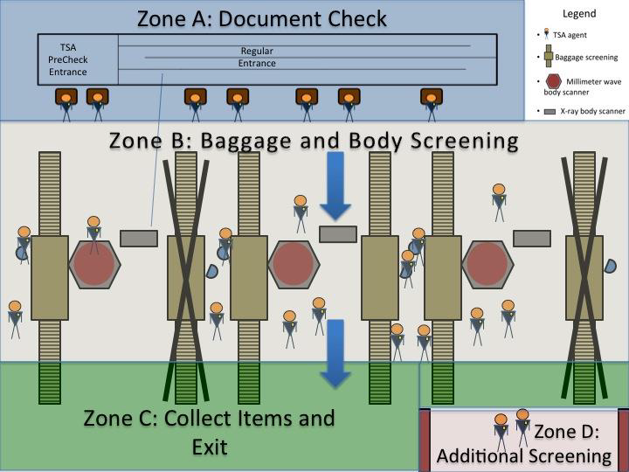

图1 TSA安检筛查流程示意图

大约45%的乘客会参加针对可信任旅客的预检项目。这些乘客会花85美元接受背景调查，然后享受五年单独筛查。虽然事实上用预检方法的人更多，但一般每三个常规通道，一个预检通道。预检的乘客和他们的行李都会通过更快的筛查。他们还是必须除去金属、电子产品，以及液体接受扫描检查，但可以不用脱鞋、皮带和薄夹克，也不用将电脑从包里取出。

Excel表里的数据，是关于乘客如何通过每一步安检。

任务：

1. 建立一个及以上大量乘客通过安检的模型，寻找瓶颈障碍，准确找出现行方案的存在的问题。
2. 进行两处及以上可能的修改，提高乘客通过率，减少等待时间差异，并建模说明修改处的作用。
3. 很显然，世界各地独有的文化规范造就了一些社会互动的地方规则。考虑这些文化规范对模型可能的影响。比如，美国人一般非常尊重、优先保证他人的个人空间，所以对插队行为会有社会耻辱感。与此同时，瑞士人一般更注重于整体效率，而中国人一般优先考虑个人效率。考虑这些文化差异可能如何影响乘客通过安检的方式，做灵敏度分析。用作灵敏度分析的文化差异，可以是真实的，也可以不联系任何一种特定的文化，模拟各种行为方式的旅客（如，一个较慢的旅客）。安检系统应该如何应对这些行为方式的不同，以提高乘客通过率，减少等待时间差异？
4. 基于模型，向安检经理提出政策和程序上的建议。这些政策可能全球适用，或者适用于特定文化、某类行为方式的旅客。

除了建立、实施模型，还应该检验模型，评估优缺点，并提出改进想法（将来的工作）。

1页摘要，不超过20页（不含附录和参考文献）

参考

[1] http://www.wsj.com/articles/why-tsa-security-lines-arent-as-bad-as-youd-feared- 1469032116

[2] http://www.chicagotribune.com/news/ct-tsa-airport-security-lines-met-20160823- story.html

[3] http://www.cnn.com/2016/06/09/travel/tsa-security-line-wait-times-how-long/

[4] http://wgntv.com/2016/07/13/extremely-long-lines-reported-at-chicago-midway-airports-tsa-checkpoint/

[5] http://www.cnbc.com/2016/04/14/long-lines-and-missed-flights-fuel-criticism-of-tsa-screening.html

问题重述：

PROBLEM:

How to improve the airport security checkpoints’ efficiency with the same standard of safety and security?

GOAL:

To increase passengers throughput and reduce the variance in wait time.

FACTOR:

Procedures, the number of passengers, passengers’ different styles, emergency,

REFERENCE: